**Санкт-Петербургский национальный исследовательский университет информационных технологий, механики и оптики**



**УЧЕБНЫЙ ЦЕНТР ОБЩЕЙ ФИЗИКИ ФТФ**

|  |  |  |  |  |  |  |  |
| --- | --- | --- | --- | --- | --- | --- | --- |
| **Группа** | *M3205* | | | **К работе допущен** | |  | |
| **Студент** | | *Писарева Юлия Игоревна* | | **Работа выполнена** | | |  |
| **Преподаватель** *Тимофеева*  *Эльвира*  *Олеговна* | | | | **Отчет принят** | | | |
|  |  |  |  |  |  |  |  |

**Рабочий протокол и отчет по**

**лабораторной работе №** *3.11*

*Вынужденные электромагнитные колебания в последовательном колебательном контуре*

1. **Цель работы**.

*Изучение вынужденных колебаний и явления резонанса напряжений в последовательном колебательном контуре.*

1. **Задачи**, **решаемые при выполнении работы**.

*1. Построение резонансной кривой и определение резонансной частоты.*

*2. Определение активного сопротивления и добротности колебательного контура.*

1. **Объект исследования**.

*Колебательный контур.*

1. **Метод экспериментального исследования**.

*Эксперимент, анализ данных.*

1. **Рабочие формулы и исходные данные**.

*добротность*

*зависимость резонансной частоты с индуктивностью контура*

1. **Экспериментальная установка.**

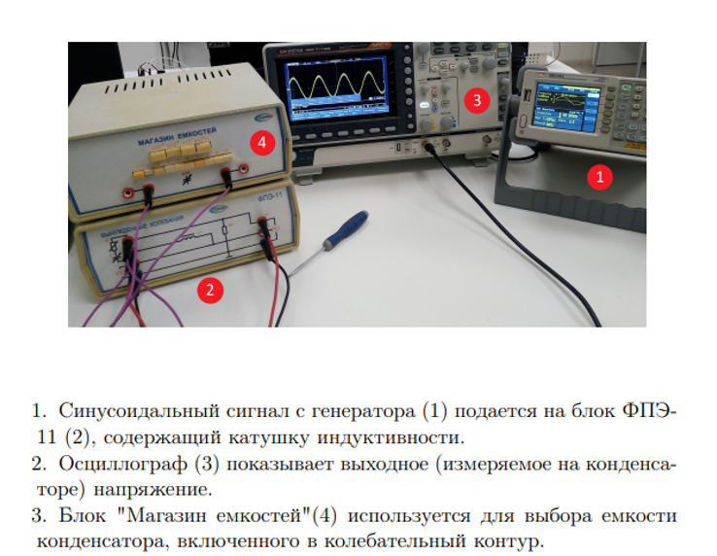

1. **Результаты прямых измерений.**

*fрасч ≈ 1600 Гц*

|  |  |  |
| --- | --- | --- |
| ***f, кГц*** | ***Амплитуда выходного напряжения, мВ*** | ***С, мкФ*** |
| *1* | *360* | *0,1* |
| *1,05* | *424* | *0,1* |
| *1,1* | *544* | *0,1* |
| *1,15* | *804* | *0,1* |
| *1,2* | *824* | *0,1* |
| ***1,25*** | ***848*** | ***0,1*** |
| *1,3* | *824* | *0,1* |
| *1,35* | *760* | *0,1* |
| *1,4* | *696* | *0,1* |
| *1,45* | *640* | *0,1* |
| *1,5* | *584* | *0,1* |
| *1,55* | *528* | *0,1* |
| *1,6* | *496* | *0,1* |
| *1,65* | *448* | *0,1* |
| *1,7* | *424* | *0,1* |
| *1,75* | *392* | *0,1* |
| *1,8* | *360* | *0,1* |
| *1,85* | *336* | *0,1* |
| *1,9* | *304* | *0,1* |
| *1,95* | *296* | *0,1* |
| *2* | *272* | *0,1* |

|  |  |
| --- | --- |
| ***С, нФ*** | ***Экспериментально найденное значение f, кГц*** |
| *1* | *13,4* |
| *3* | *7,75* |
| *10* | *4,29* |
| *30* | *2,51* |
| *100* | *1,45* |
| *300* | *0,77* |

1. **Обработка полученных измерений.**

|  |  |
| --- | --- |
| ***Ω2, к(рад/c)2*** | ***1/C, 1/нФ*** |
| *1772,186* | *1* |
| *592,79* | *0,33* |
| *181,64* | *0,1* |
| *62,18* | *0,033* |
| *20,75* | *0,01* |
| *5,85* | *0,003* |

*После было посчитана индуктивность: L ≈ 0,148 Гн*

*Уравнение аппроксимирующей прямой: у = 6,775х - 127551*

*-127551 показывает смещение относительно начала координат.*

*-127551 = -R2/4L2 отсюда попробуем найти сопротивление.*

*R ≈ 105,7 Ом*

1. **Расчет погрешностей**.

*Погрешности всех прямых измерений половина цены деления прибора.*

*Погрешность резонансной частоты:*

*Δfрез = fрез т - fрез э = 1,6 – 1,25 = 0,35 кГц*

*Δfрез / fрез т = 0,35 / 1,6 ≈ 21,9%*

*Погрешность индуктивности:*

*ΔL = Lэ - Lт = 0,148 – 0,1 = 0,048 Гн*

*ΔL / Lт = 0,048 / 0,1 = 4,8%*

*Погрешность активного сопротивления контура:*

*ΔR = Rэ - Rт = 105,7 – 75 = 30,7 Ом*

*ΔR / Rт = 30,7 / 75 = 40,9%*

1. **Графики**.

*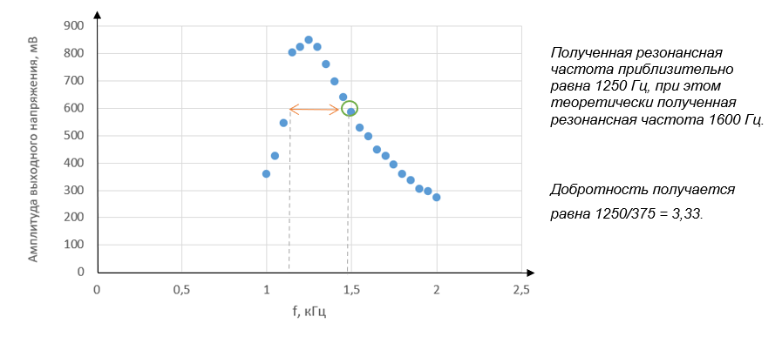ЭДС генератора = 4 В*

*добротность, полученная теоретически равна 13,3*

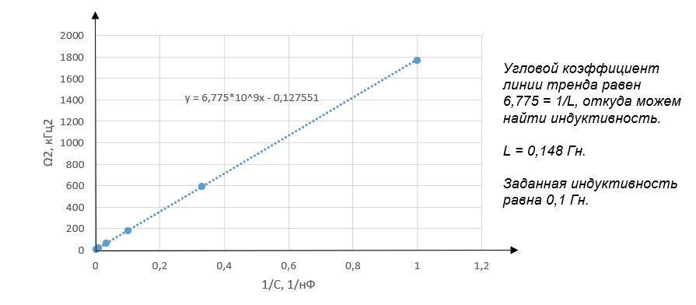

1. **Выводы и анализ результатов работы**.

*Научились строить резонансную кривую, по которой можно найти резонансную частоту, определять добротность контура по резонансной кривой и по параметрам конденсатора. Заметили очень большое расхождение в значениях, полученных теоретически и практически.*

1. **Контрольные вопросы**
2. Какие колебания называются вынужденными?

*Совершаемые телом под действием внешней периодически изменяющейся силы.*

1. Запишите дифференциальное уравнение механических вынужденных колебаний.

1. Каков физический смысл добротности колебательной системы?

*Добротность - отношение энергии, запасённой в колебательной системе, к энергии, теряемой системой за один период колебания.*

1. Чем обусловлена частота вынужденных колебаний?

*Частота установившихся вынужденных колебаний равна частоте*

*вынуждающей силы.*

*.*

1. Запишите общее решение дифференциального уравнения вынужденных колебаний.

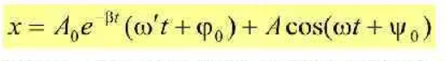

1. В чем заключается явление резонанса? Приведите примеры использования этого явления в природе и технике.

*Резонанс проявляется в резком увеличении амплитуды колебаний при совпадении частоты внешнего воздействия со значениями характеристики системы.*

*Примеры: волны океана, магнитно-резонансное обследование организма.*

1. Как зависит емкостное сопротивление от частоты? (см фото ниже)

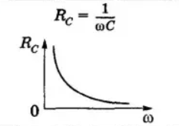 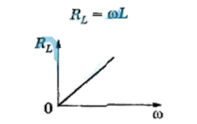

1. Как зависит индуктивное сопротивление от частоты? (см фото выше)